PHÒNG GDĐT TAM NÔNG | CỘNG HÒA XÃ HỘI CHỦ NGHĨA VIỆT NAM
TRƯỜNG TH PHÚ CƯỜNG B | Độc lập – Tự do – Hạnh phúc
––––––––––––––– | –––––––––––––––––––––––––––
PHIẾU CUNG CẤP THÔNG TIN, DỮ LIỆU
CHO CỔNG THÔNG TIN ĐIỆN TỬ
(Về công tác truyền thông)
––––––––––––––––
1. Tên đơn vị gửi: Trường Tiểu học Phú Cường B.
2. Thời gian gửi: 3/12/2020.
3. Tin thuộc loại: Hoạt động.
4. Thông tin

a. Tên tiêu đề tin cần đăng: Tuyên truyền “Khánh thành thư việnthân thiện”Trường Tiểu học Phú Cường B.
b. Nội dung
Những năm gần đây, thư viện trường Tiểu học Phú Cường B, đã nhận được sự quan tâm đầu tư ủng hộ từ phía các bậc phụ huynh, các thầy cô giáo và các em học sinh trong việc nâng cấp cơ sở vật chất và số lượng đầu sách, truyện trong thư viện.
Năm học này niềm vui của tập thể thầy và trò nhà trường như lại được nhân lên trong không khí vui mừng và phấn khởi khi được đón nhận sự đầu tư rất lớn của tổ chức Room to Read. Một tổ chức Quốc tế có nhiều chương trình hoạt động giành cho giáo dục đang duy trì hoạt động đó là:
Nhằm khơi gợi và phát triển văn hoá đọc ngay từ lứa tuổi học sinh dành cho các công dân tương lai. Bởi sách không chỉ là bạn mà sách còn là người thầy của mỗi chúng ta.
Sách là nguồn của cải quý báu của thế giới và là di sản xứng đáng của các thế hệ và các quốc gia.

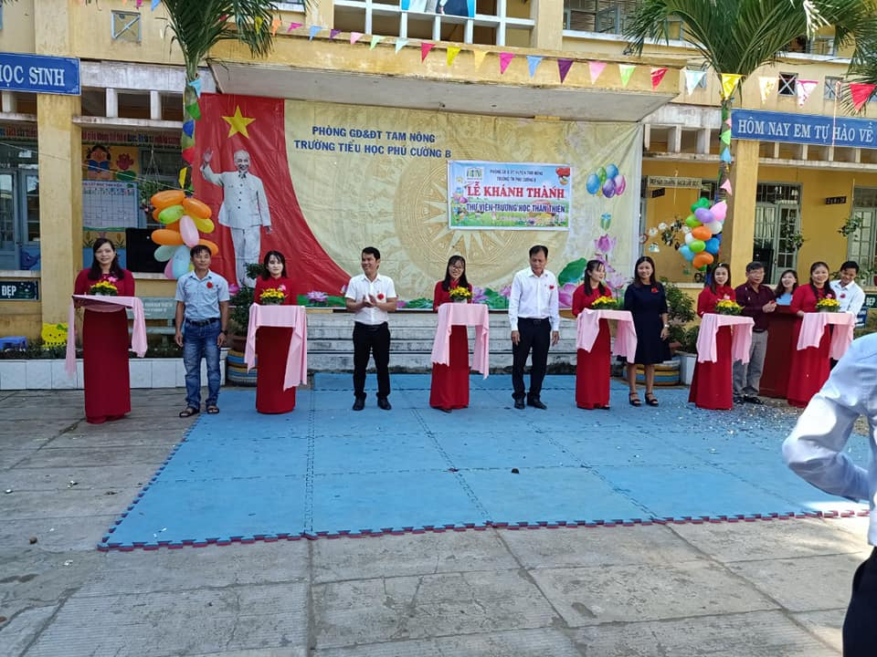
Thư viện thân thiện là nơi học sinh đọc sách với môi trường thân thiện và an toàn. Các em học sinh không phân biệt trình độ hay giới tính đều được đến thư viện đọc sách, mượn sách và được giáo viên, cán bộ thư viện hướng dẫn giúp đỡ để các em biết đọc sách đúng cách, đọc sách theo thói quen, đọc sách có kỹ năng, đọc sách tự nguyện với sự thích thú… Và cũng từ việc đọc sách này sẽ đêm lại nhiều điều ý nghĩa cho các em trong học tập, trong giao tiếp, trong kỹ năng sống và các hoạt động tập thể.
Thật là may mắn cho tập thể thầy và trò trường Tiểu học Phú Cường B, đã được lựa chọn và được tổ chức Room to Read không chỉ đầu tư mà còn tổ chức các lớp học bồi dưỡng tập huấn về cách thiết lập thư viện và cách dạy tiết đọc thư viện đạt hiệu quả và mục đích như tôi đã nêu ở trên.
Quả thực với sự quan tâm đầu tư lớn của tổ chức Room to Read với nhà trường trong 3 năm bắt đầu từ năm học này. Chúng tôi những người đã ngày đêm cống hiến và gắn bó với sự nghiệp giáo dục - sự nghiệp trồng người cao cả - thiêng liêng và vĩ đại không biết nói gì nhiều.

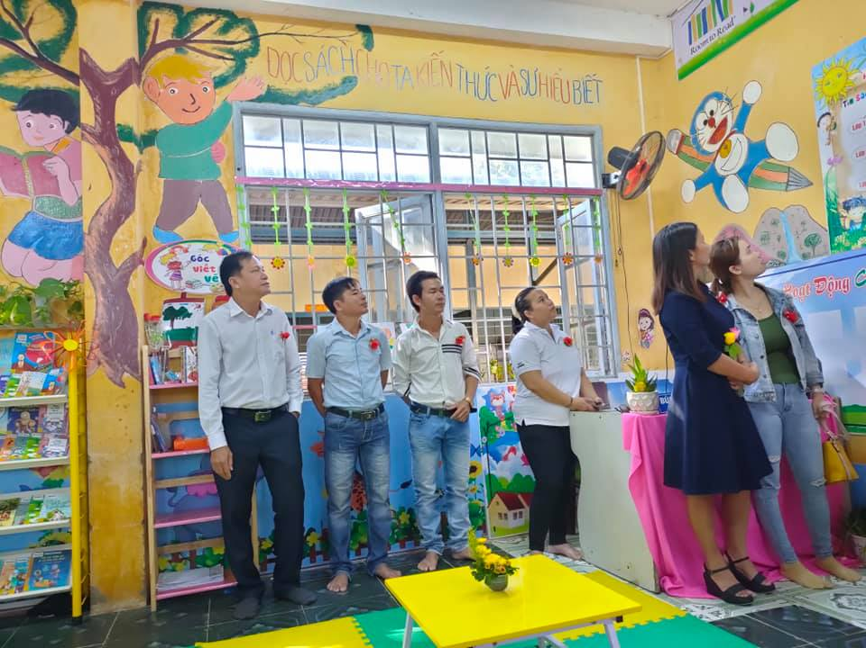
Chúng tôi cũng rất mong muốn tổ chức Room to Read sẽ tiếp tục quan tâm và đầu tư nhiều hơn nữa cho nhà trường không chỉ cơ sở vật chất của thư viện mà cả các chương trình khác trong phạm vi chương trình hoạt động của tổ chức để trường Tiểu học Phú Cường B, của chúng tôi sẽ trở thành một điểm sáng không chỉ về chất lượng giáo dục mà cả về sự bền vững khang trang đẹp đẽ của khuôn viên, của môi trường giáo dục và các thiết bị dạy học hiện đại.
Võ Văn Lộc

